Dost dobře izolovaný panelový dům Oblá 2 v Novém Lískovci v Brně (v pozadí), v popředí je dům neizolovaný a stožár lampy veřejného osvětlení. Vlevo dole v popředí je nejteplejší objekt, asi část nového obchodního střediska. Snímek v oboru osmi až čtrnácti mikrometrů je zobrazen nejprve šedě bez přesné škály, pro přehled. Pak s krokem jednoho stupně a konečně detailně se stupnicí po čtvrtinách kelvinu. Vesměs jde o tzv. černé teploty, tedy takové, jaké by měla řekněme dutina s malým otvorem, který by do kamery zářil právě tak mnoho.
Denní snímek z jiného místa, blíže k zateplenému domu Oblá 2. Vpravo je neizolovaný dům.
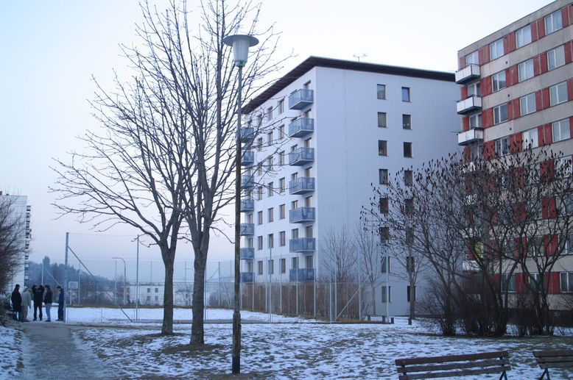

V pozadí je zateplený dům Oblá 14, v popředí dům bez vnější tepelné izolace. Je patrné, že jen černě natřené plechy balkónů jsou na něm tak chladné, jako většina fasády domu izolovaného. Černé teploty některých oken jsou výrazně snížené tím, jak se v nich odráží bezoblačné kousky nebe. Nejteplejší místa oken svědčí o jejich pootevření.
Detail okna, kde je patrné, že pevné části rámu jsou z valné části překryty izolací, vyčnívají jen asi dva centimetry. Méně patrné je, že se ostění směrem ven rozšiřuje – při užití pěnového polystyrénu je taková užitečná úprava snadná.

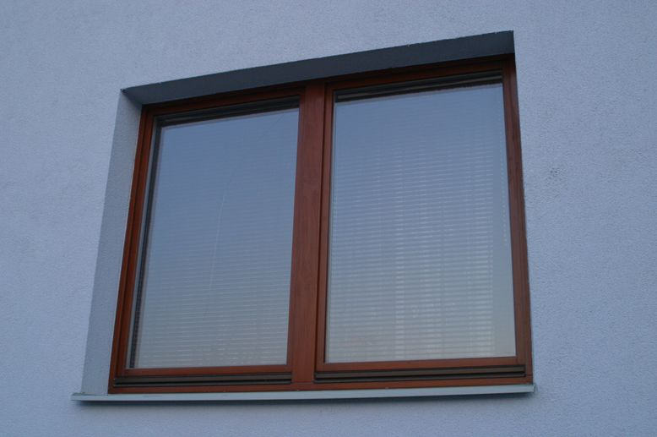
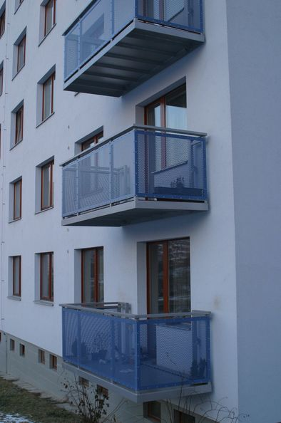

Tepelné mosty v plášti budovy tvoří upevnění balkónů, větrání spížních skříní a trochu i upevnění hromosvodů. Jejich kvantifikace ale nebyla provedena.

